МИНИСТЕРСТВО НАУКИ И ВЫСШЕГО ОБРАЗОВАНИЯ РОССИЙСКОЙ ФЕДЕРАЦИИ
федеральное государственное автономное образовательное учреждение высшего образования
«САНКТ-ПЕТЕРБУРГСКИЙ ГОСУДАРСТВЕННЫЙ УНИВЕРСИТЕТ
АЭРОКОСМИЧЕСКОГО ПРИБОРОСТРОЕНИЯ»

Кафедра компьютерных технологий и программной инженерии

ОТЧЁТ
ЗАЩИЩЁН С ОЦЕНКОЙ
ПРЕПОДАВАТЕЛЬ
старший преподаватель |  |  |  | Путилова Н. В.
должность, уч. степень, звание |  | подпись, дата |  | инициалы, фамилия

Отчёт по лабораторной работе №2

по курсу: Проектирование баз данных

СТУДЕНТ ГР. № |  | 4932 |  |  |  | С. И. Коваленко
 | номер группы |  |  | подпись, дата |  | инициалы, фамилия

Санкт-Петербург
2021
Цель работы:
В соответствии с моделью, разработанной в предыдущей работе, создать базу данных. Продемонстрировать умение добавить и удалить столбец командой alter table.

Физическая модель:
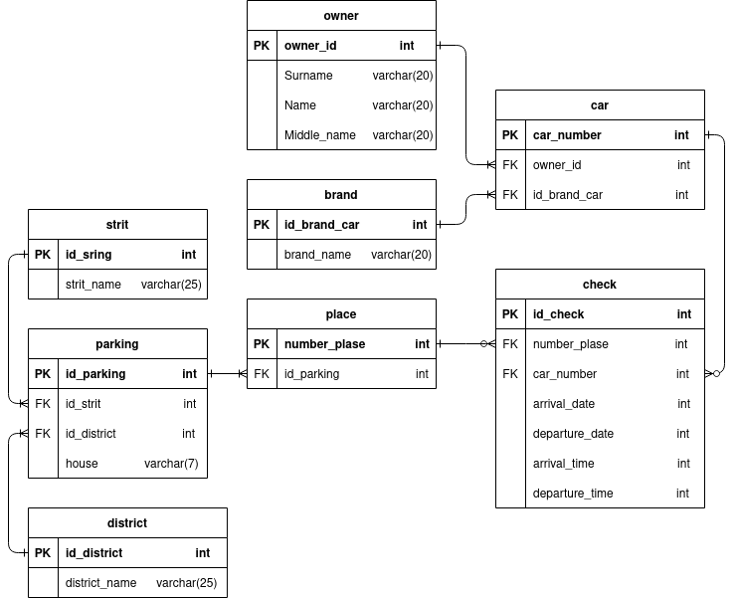

Создание таблиц:
CREATE TABLE Owner (
id_owner INT PRIMARY KEY,
Surname VARCHAR(20) NOT NULL,
Name VARCHAR(20) NOT NULL,
Middle_name VARCHAR(20)
);
CREATE TABLE Brand (
id_brand_car INT primary key,
brand_name VARCHAR(20) NOT NULL
);
CREATE TABLE Car (
car_number INT PRIMARY KEY,
id_owner INT NOT NULL,
id_brand_car INT NOT NULL,
FOREIGN KEY (id_owner) REFERENCES Owner (id_owner)
ON DELETE CASCADE
ON UPDATE CASCADE,
FOREIGN KEY (id_brand_car) REFERENCES Brand (id_brand_car)
ON DELETE CASCADE
ON UPDATE CASCADE
);
CREATE TABLE Street (
id_street INT PRIMARY KEY,
street_name VARCHAR(25) NOT NULL
);
CREATE TABLE District (
id_district INT PRIMARY KEY,
district_name VARCHAR(25) NOT NULL
);
CREATE TABLE Parking (
id_parking INT PRIMARY KEY,
id_street INT NOT NULL,
FOREIGN KEY (id_street) REFERENCES Street (id_street)
ON DELETE CASCADE
ON UPDATE CASCADE,
id_district int NOT NULL,
FOREIGN KEY (id_district) REFERENCES District (id_district)
ON DELETE CASCADE
ON UPDATE CASCADE,
house VARCHAR(7) NOT NULL
);
CREATE TABLE Place (
number_place INT PRIMARY KEY,
id_parking INT NOT NULL,
FOREIGN KEY (id_parking) REFERENCES Parking (id_parking)
ON DELETE CASCADE
ON UPDATE CASCADE
);
CREATE TABLE `Check` (
id_check INT PRIMARY KEY,
number_place INT NOT NULL,
FOREIGN KEY (number_place) REFERENCES Place (number_place)
ON DELETE CASCADE
ON UPDATE CASCADE,
car_number int NOT NULL,
FOREIGN KEY (car_number) REFERENCES Car (car_number)
ON DELETE CASCADE
ON UPDATE CASCADE,
arrival_data INT NOT NULL,
departure_data INT NOT NULL,
arrival_time INT NOT NULL,
departure_time INT NOT NULL
);
Изменение:
ALTER TABLE Parking
ADD Name VARCHAR(20);
ALTER TABLE Owner
DROP COLUMN Middle_name;

